Ясыревский отдел

МБУК ВР «МЦБ» имени М.В. Наумова
18+
12+ МБУК ВР «МЦБ» им. М.В. Наумова
Одарчук Л.А.

х. Ясырев.
2021г.12

Прекрасные семейные саги для чтения долгими вечерами.

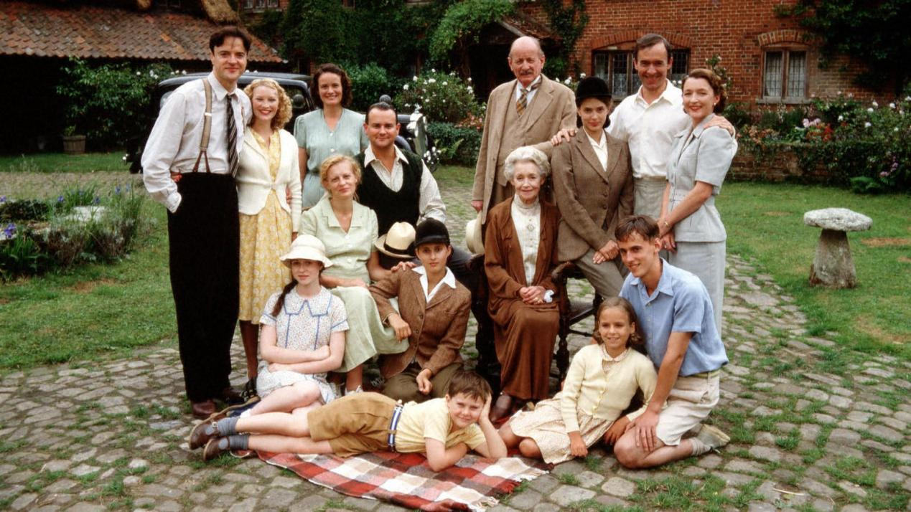

Подборка книг

Составитель:
ведущий библиотекарь
Ясыревского отдела
МБУК ВР «МЦБ» им. М.В. Наумова
Одарчук Л.А.

х. Ясырев.
2023г.
Энн Пэтчетт "Голландский дом"
Новый роман американской писательницы Энн Пэтчетт напоминает сказку братьев Гримм, разросшуюся до масштабов семейного эпоса. История главных героев, Дэнни Конроя и его сестры Мэйв, охватывает всю вторую половину XX века, а их судьбы оказываются роковым образом переплетены с Голландским домом – особняком на востоке Пенсильвании, когда-то принадлежавшим разорившейся династии нидерландских магнатов Ванхубейков. Сам по себе Голландский дом не населен призраками, но каждый, кто переступает его порог, в каком-то смысле становится призраком дома – куда бы он потом ни отправился, где бы впоследствии ни жил, повсюду носит с собой этот образ.
У Дэнни и Мэйв только это и есть: безвременно ушедший из жизни отец, давным-давно превратившаяся в воспоминание мать, будто бы вышедшая из ночного кошмара мачеха и зловещий фамильный особняк. А также взрослая жизнь, которая все никак не начнется: проклятие детства, печать сиротства, невозможность разорвать однажды сформировавшиеся узы. «Голландский дом» – история о победе любви над злом. Победе, замешенной на потерях и во многом неочевидной, потому что в конечном счете читателю предстоит разобраться самому, на чьей он стороне и был ли здесь злодей. И если был – то кто?
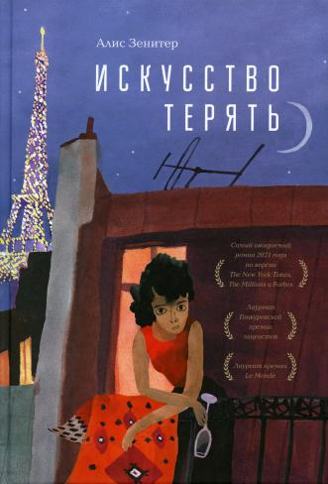
Алис Зенитер "Искусство терять"
Роман «Искусство терять» принес автору Гонкуровскую премию лицеистов и премию Le Monde.
Сильная и откровенная сага о трех поколениях одной семьи, прошедшей три войны, сменившей континенты. «Искусство терять» – роман о том, какую цену платят наши потомки за выбор, который делаем мы.
Наима почти ничего не знает об Алжире – родине ее предков. Она не понимает арабского, не увлекается национальной кухней и не видит ценности в семейных безделушках. Ее бабушка с дедушкой бежали из государства, разоренного гражданской войной. Их детям пришлось отречься от прошлого и своей культурной идентичности, чтобы получить шанс на будущее во Франции. Теперь Наима отправляется в самостоятельное путешествие в Алжир, где обнаруживает, что с этой страной ее связывает гораздо больше, чем она ожидала.
История о том, как мы продолжаем жить перед лицом утраты: утраты страны, идентичности, языка, связей. О наследии колониализма, иммиграции, о семье и войне.
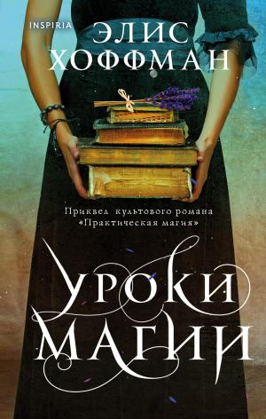
Элис Хоффман "Уроки магии"
У каждой саги есть начало.
История многовекового проклятья семьи Оуэнс началась с необычного младенца – девочки, найденной в заснеженном поле. Оказавшись под опекой доброй женщины, сведущей в Непостижимом искусстве, Мария Оуэнс, ведьма по рождению, с раннего детства наблюдала, что с женщинами может сотворить любовь.
Будучи еще ребенком, Мария клянется никогда не влюбляться, но в конечном счете – ведьма или нет – женщина всегда остается женщиной. Когда возлюбленный покидает Марию, она решает обезопасить все последующие поколения своей семьи, чтобы ни одно сердце в роду Оуэнс больше никогда не было разбито.
«Мужчины уходят на войну, а женщины безоглядно влюбляются по причинам, непонятным им самим».
Во все времена женщины, познавшие несчастную любовь, хоть раз в жизни в сердцах давали себе зарок, никогда больше не влюбляться снова, но в конце концов, неизбежно о нем забывали. Однако, как быть, если ты ведьма, и сказанные слова нельзя просто так взять назад?
Узнайте, с чего начиналась знаменитая магическая сага о ведьмах из Салема.
Адриана Трижиани "Жена Тони"
Эта семейная сага начинается в золотую эпоху биг-бэндов, когда джаз в Америке звучал везде и всюду, – в 1930-е. Это история талантливого парня и не менее талантливой девушки из простых итальянских семей. Оба мечтают связать свою жизнь с музыкой и добиться успеха. Чичи живет в большой и дружной семье на берегу океана, вместе с сестрами она поет в семейном трио «Сестры Донателли», но если для сестер музыка – лишь приятное хобби, то Чичи хочет стать профессиональным музыкантом, петь, писать музыку и тексты песен. Саверио ушел из дома, когда ему было шестнадцать, и с тех пор он в свободном плавании.
Музыкальная одаренность, проникновенный голос и привлекательная внешность быстро сделали его любимцем публики, но ему пришлось пожертвовать многим – даже своим именем, и теперь его зовут Тони. Однажды Чичи и Тони встретятся на берегу океана, с этого дня их судьбы будут тесно связаны, и связь эта с каждым годом становится все сложней и запутанней. Амбиции, талант и одержимость музыкой всю жизнь будут и толкать их друг к другу, и отталкивать. «Жена Тони» – семейная эпопея длиною в семьдесят лет, пропитанная музыкой, смехом, слезами и обаянием. Любовь и верность, стремление к успеху и неудачи, шлягеры и гастроли, измены и прощение, потери близких и стойкость – всего этого будет в избытке у Тони, но прежде всего у его жены, решительной, обаятельной и прекрасной Чичи.
Шарлотта Линк "Дом сестер"
Йоркшир, 1996 год. Барбара и Ральф, семейная пара успешных адвокатов из Германии, избрали диковинный способ спасения своего брака: провести Рождество и Новый год на старой ферме в английской глуши. Но там они стали заложниками снежного коллапса – без связи, электричества и почти без еды. В поисках выхода из положения Барбара случайно натыкается на тайник с рукописью – автобиографией бывшей хозяйки этих мест, Фрэнсис Грей. Спасаясь от холода и голода, гостья жадно поглощает историю жизни, где слились воедино столь не похожие друг на друга виды любви, зависимости и ненависти. И пока не думает о том, как тайны давно умершей свидетельницы века могут сказаться на ней самой…

Сара Блейк "Тени нашего прошлого. История семьи Милтон"
«Тени нашего прошлого» – роман о судьбах трех поколений Милтонов, нью-йоркской семьи из тех, о которых говорят: «они правят миром».
1935 год. Китти и Огден Милтон на вершине счастья – они молоды, красивы, любят друг друга, у них прекрасные дети… Но идиллию разрушает трагедия – в результате нелепой случайности пятилетний сын выпадает из окна их квартиры на четырнадцатом этаже.
Пытаясь как-то отвлечь Китти, Огден покупает остров Крокетт-Айленд с большим красивым домом на нем. Здесь все дышит покоем и безмятежностью. Этот дом станет родовым гнездом Милтонов. В нем вырастут их дети, а затем и внуки…
В начале нынешнего века финансовое положение уже не позволяет третьему поколению семьи владеть островом и домом. Начинаются разговоры о продаже. Эви Милтон отправляется на остров, чтобы попрощаться с домом, в котором провела так много счастливых дней. Ее случайная находка приведет к крушению мифа о безукоризненных Милтонах, столпах американского общества.
Люсинда Райли "Комната бабочек"
Поузи живет в старинном доме. Она провела там прекрасное детство. Но годы идут, и теперь ей предстоит принять мучительное решение – продать Адмирал-хаус и избавиться от всех связанных с ним воспоминаний.
Но Адмирал-хаус – это история семьи длиною в целый век, история драматичной любви и ее печальных последствий, память о войне и ошибках нескольких поколений.
Поузи колеблется, когда перед ней возникает самое желанное, но и опасное видение – Фредди, ее первая любовь, человек, который бросил ее с разбитым сердцем много лет назад. У него припасена для Поузи разрушительная тайна. Тайна, связанная с ее детством, которая изменит все.
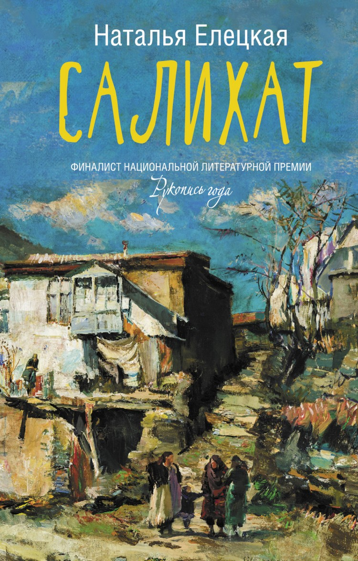
Наталья Елецкая "Салихат"
Салихат живет в дагестанском селе, затерянном среди гор. Как и все молодые девушки, она мечтает о счастливом браке, основанном на взаимной любви и уважении. Но отец все решает за нее. Салихат против воли выдают замуж за вдовца Джамалутдина. Девушка попадает в незнакомый дом, где ее ждет новая жизнь со своими порядками и обязанностями. Ей предстоит угождать не только мужу, но и остальным домочадцам: требовательной тетке мужа, старшему пасынку и его капризной жене. Но больше всего Салихат пугает таинственное исчезновение первой жены Джамалутдина, красавицы Зехры… Новая жизнь представляется ей настоящим кошмаром, но что готовит ей будущее – еще предстоит узнать.
«Это сага, написанная простым и наивным языком шестнадцатилетней девушки. Сага о том, что испокон веков объединяет всех женщин независимо от национальности, вероисповедания и возраста: о любви, семье и детях. А еще – об ожидании счастья, которое непременно придет. Нужно только верить, надеяться и ждать».

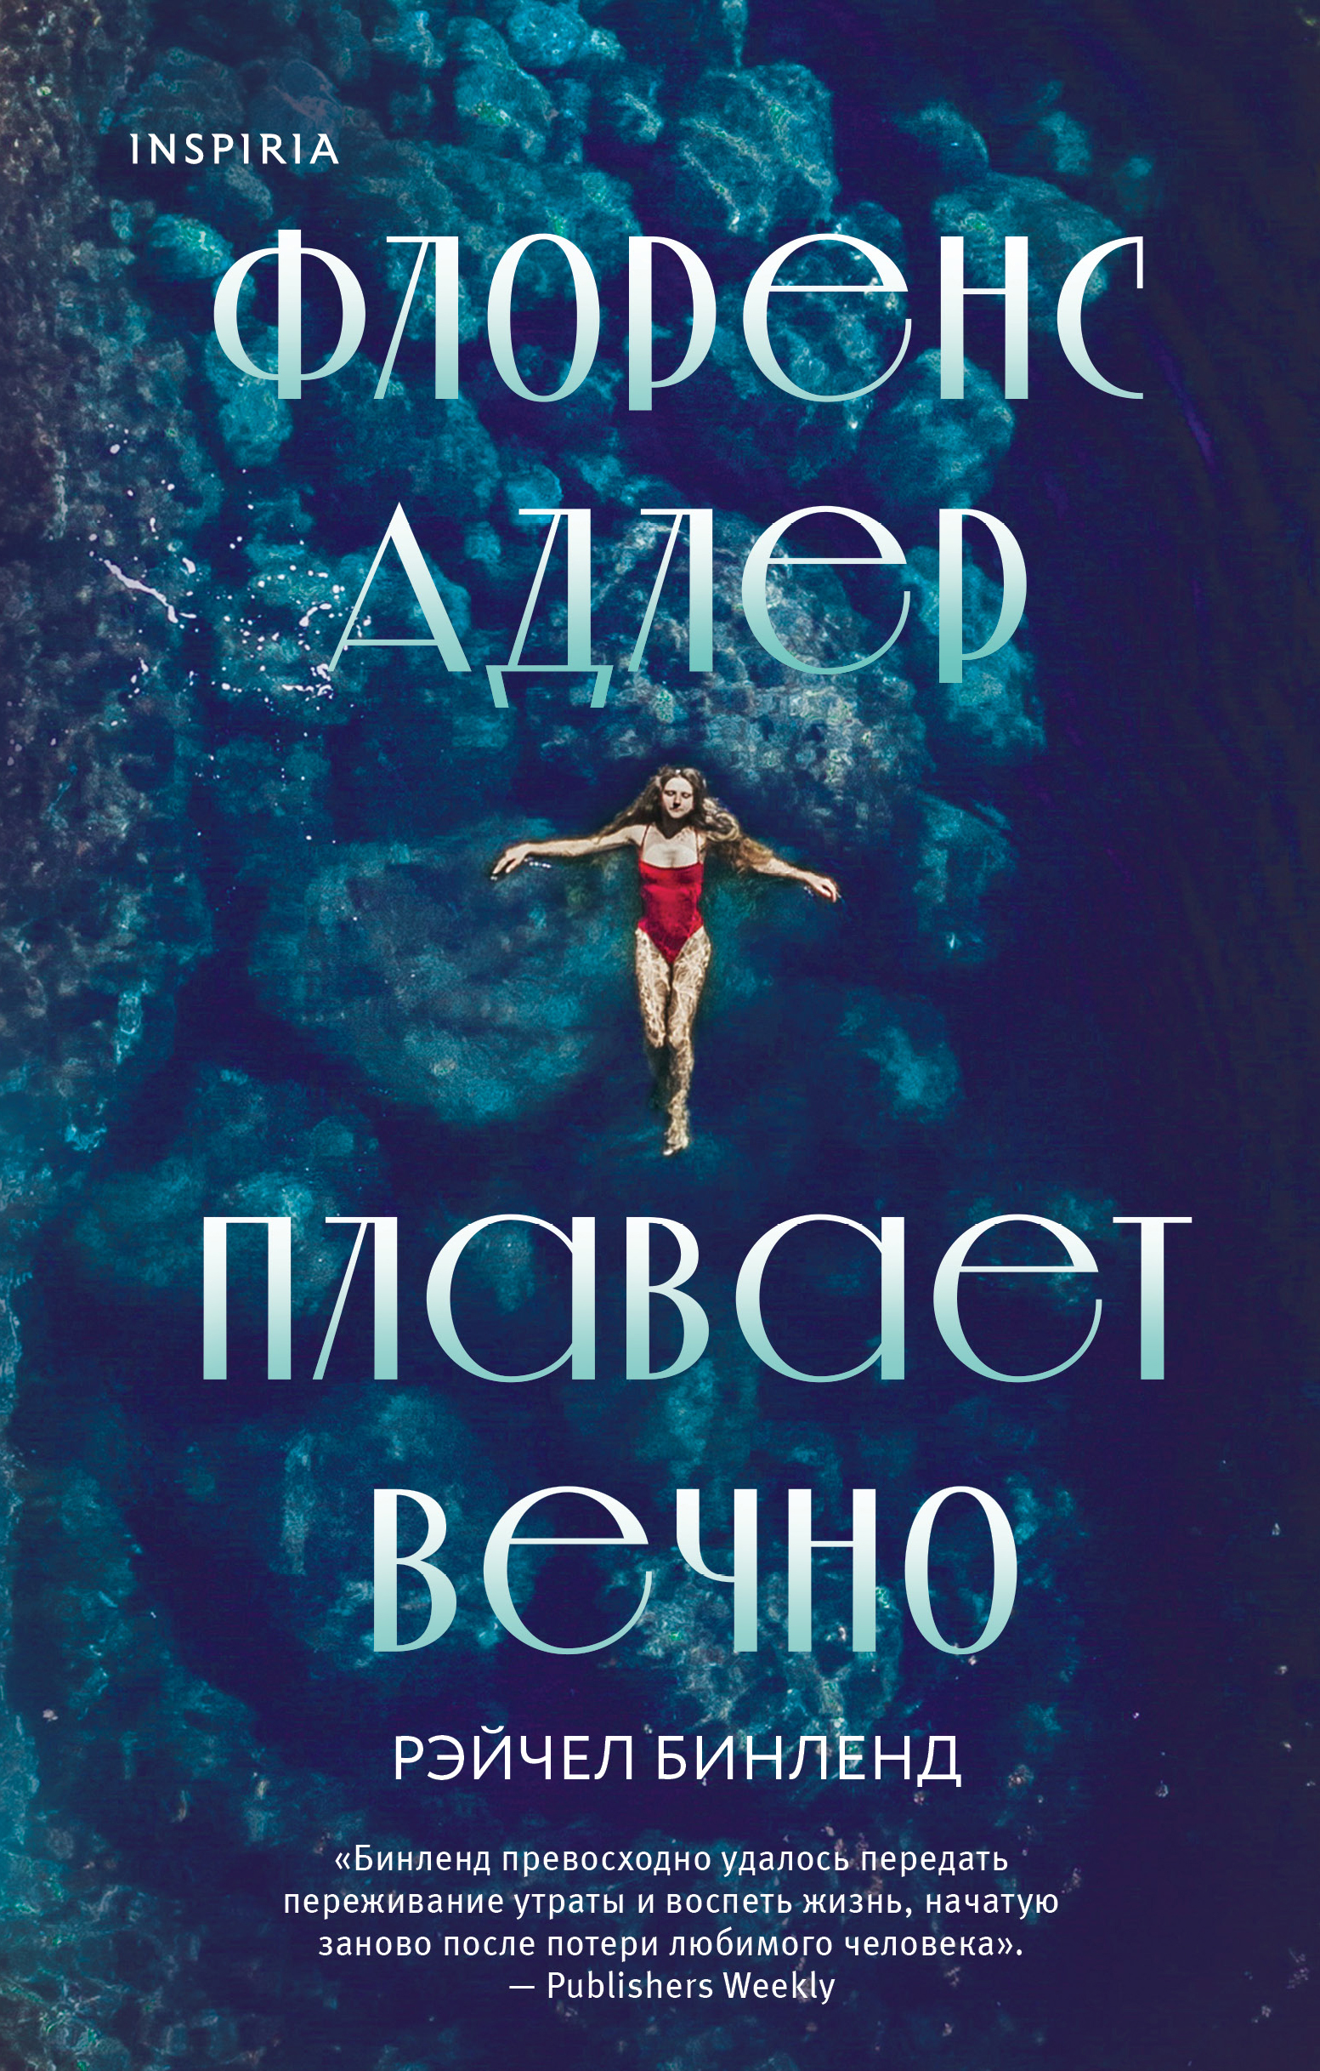
Рэйчел Бинленд "Флоренс Адлер плавает вечно"
Основанная на реальной истории семейная сага о том, как далеко можно зайти, чтобы защитить своих близких и во что может превратиться горе, если не обращать на него внимания.
Атлантик-Сити, 1934. Эстер и Джозеф Адлеры сдают свой дом отдыхающим, а сами переезжают в маленькую квартирку над своей пекарней, в которой воспитывались и их две дочери. Старшая, Фанни, переживает тяжелую беременность, а младшая, Флоренс, готовится переплыть Ла-Манш. В это же время в семье проживает Анна, таинственная эмигрантка из нацистской Германии. Несчастный случай, произошедший с Флоренс, втягивает Адлеров в паутину тайн и лжи – и члены семьи договариваются, что Флоренс… будет плавать вечно.

«Прекрасные семейные саги для чтения долгими вечерами» подборка книг/ сост. Ведущий библиотекарь Ясыревского отдела Л. А. Одарчук. - х. Ясырев: МБУК ВР «МЦБ» им. М.В. Наумова, 2023. - 5 с.

